Плетение маскировочных сетей для отправки в зону проведения специальной военной операции

Е.М. Конищева
Пусть эта сеть, как одеяло,
Покой ваш бережёт и сон,
Пусть от снарядов закрывает,
Надёжный выставив заслон.
Она дыханием согрета,
Она вам верный амулет.
И песней матерей напета,
Вас защитит от разных бед.
Здесь в каждой ленточке признание
От жён, подруг и от детей.
Здесь пожелание и послание
Переживающих людей.
В ней доброта сердец и ласка,
Уют, домашнее тепло,
В ней вплетена любовь и сказка,
Добро в ней побеждает зло

«Гражданско-патриотическое воспитание сегодня является одним из основных принципов политики РФ в сфере образования. Молодые люди, воспитанные в духе гражданственности, способны к самостоятельной интеграции в систему социальных отношений, готовы внести свой вклад в построение правового государства и гражданского общества».
Маскировочная сеть или масксеть – это самый распространенный вид маскировки. Такая сеть применяется для укрытия военной техники, бойцов, вооружения, других военных объектов и очень востребована на передовой.
На сегодняшний день плетение маскировочных сетей для специальной военной операции (далее по тексту – СВО) является одной из важных задач добровольцев и волонтеров. По всей России организованы цеха по плетению маскировочных сетей. Технология их изготовления достаточно трудоемкая, требует сосредоточенности, внимания, усидчивости, умения разбираться в схемах.
Весной, в 5¹ классе, в котором я являюсь классным руководителем, было организовано очередное внеклассное мероприятие. Ребятам было предложено поработать на каникулах волонтерами в «Масксети Омск». Это – одна из групп по плетению маскировочных сетей в нашем городе.
Цель внеклассного мероприятия – развитие у учащихся гражданственности, патриотизма, как важнейших духовно-нравственных и социальных ценностей.
Задачи внеклассного мероприятия –
воспитание любви к своей Родине;
развитие у учащихся чувства уважения к участникам СВО;
развитие коммуникативных навыков;
освоение техники плетения маскировочных сетей с помощью наставников;
освоение самостоятельного плетения маскировочных сетей;
воспитание аккуратности и бережливости;
соблюдение правил безопасной работы.
В цех «Масксети Омск» мы прибыли в назначенное заранее время, прихватив с собой сменную обувь и небольшой перекус. Ребята вначале даже растерялись, но сразу же каждый ребенок обрел наставника. Работающие там люди с огромным желанием и радушием взяли моих детей под свою опеку. Я была им очень благодарна.
Вначале ребятам было очень сложно, но в течение часа они разобрались в схемах и стали самостоятельно плести маскировочные сети.
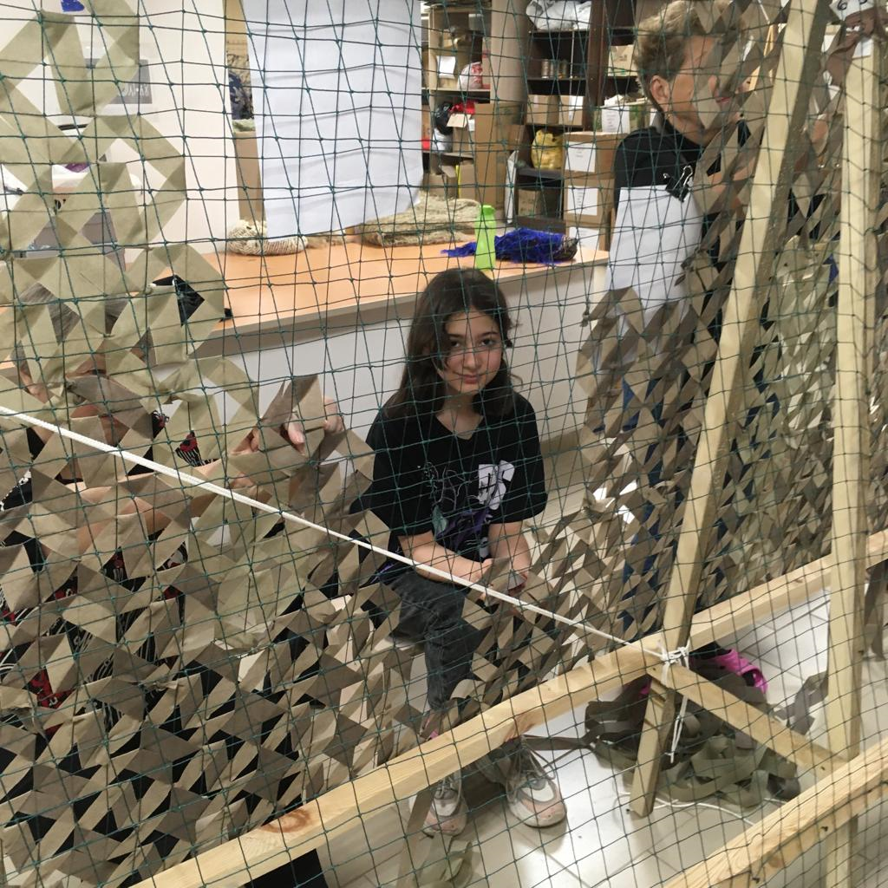
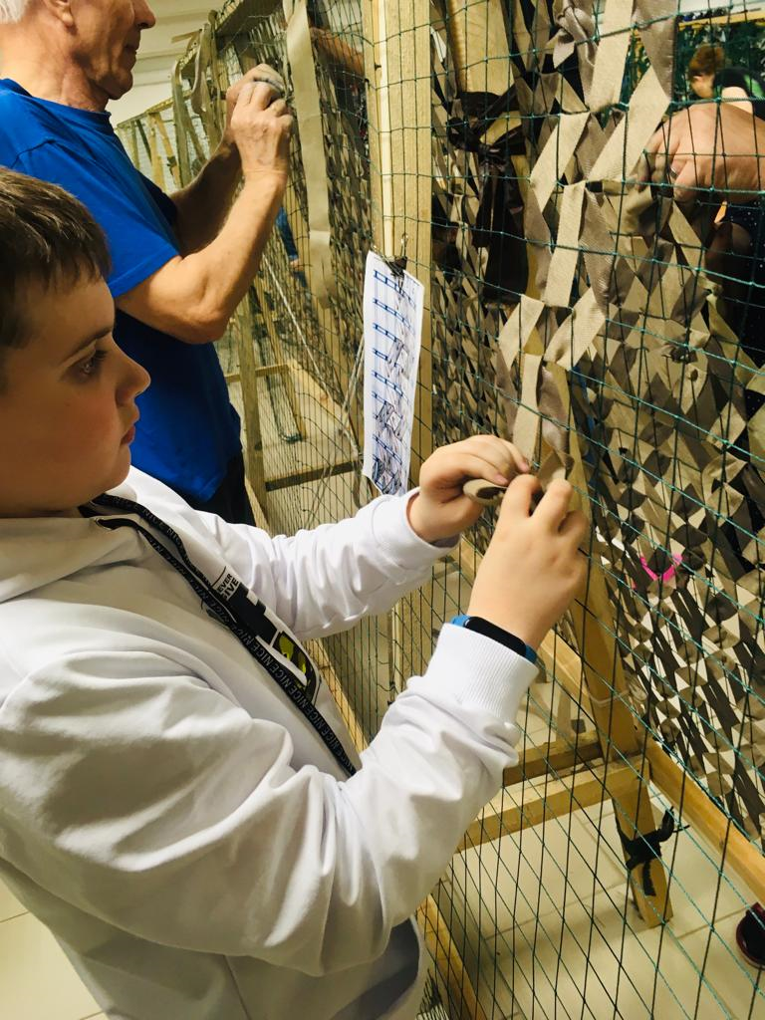
Работали мы несколько часов с небольшими перерывами на физкультминутки, так как от однообразных движений ребята уставали.
По дороге домой дети наперебой делились впечатлениями, и, несмотря на усталость, все испытывали чувство удовлетворения своим посильным вкладом.
Мы подвели итоги этого внеклассного мероприятия в школе. Родители детей выразили слова благодарности, некоторые из них впервые познакомились из первых уст с этим волонтерским движением. Были распечатаны фотографии, выпущена стенгазета.

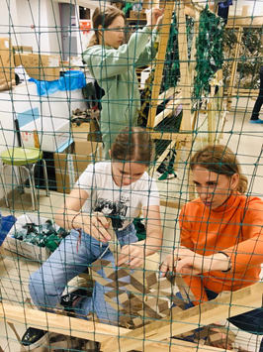
Это волонтерское движение нашло продолжение среди семей школьников. Родители вместе со своим ребенком-наставником ездили осваивать ремесло плетения маскировочных сетей для СВО. А ученица из нашего класса плела маскировочные сети, находясь на летних каникулах в деревне у бабушки.
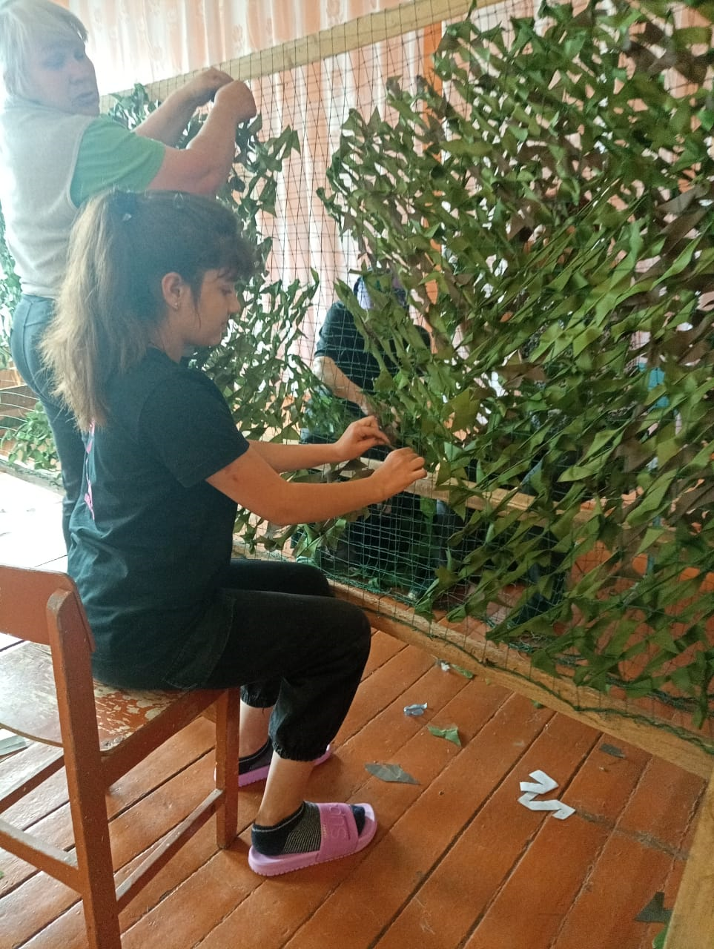
В итоге полагаю, что поставленные цели и задачи выполнены. Педагогическая ценность проведенного мероприятия, его значение для последующего развития коллектива и отдельных учащихся находятся на должном уровне.
Список использованных источников:
- Попова Т.А. Задачи гражданско-патриотического воспитания // Сайт информационно-аналитического журнала «Аккредитация в образовании» [Электронный ресурс] – Режим доступа: URL: https://akvobr.ru/zadachi_grazhdansko_patrioticheskogo_vospitaniya.html Дата публикации: 31.03.2016, дата обращения: 05.11.2023;
- Вялых (Юшенкова) И.В. Маскировочная сеть (стихотворение) // Сайт «Стихи.ру» [Электронный ресурс] – Режим доступа: URL: https://stihi.ru/2023/07/03/779 Дата публикации: 02.06.2023, дата обращения: 07.11.2023;
- «Масксети Омск» // Официальная группа в социальной сети «ВКонтакте» [Электронный ресурс] – Режим доступа: URL: https://vk.com/club219519384, дата обращения: 05.11.2023.

Приложения: 1. видеофайл «Плетение маскировочных сетей для отправки в зону проведения специальной военной операции_конкурс Творческий учитель_Конищева ЕМ_БОУ СОШ 81_Омск», формат: «MP4», размер: 11,6 мб.

Конищева Елена Михайловна – учитель технологии высшей категории БОУ г. Омска «СОШ 81».
Вялых (Юшенкова) И.В. Маскировочная сеть (стихотворение) // Сайт «Стихи.ру» [Электронный ресурс] – Режим доступа: URL: https://stihi.ru/2023/07/03/779 Дата публикации: 02.06.2023, дата обращения: 07.11.2023.
Попова Т.А. Задачи гражданско-патриотического воспитания // Сайт информационно-аналитического журнала «Аккредитация в образовании» [Электронный ресурс] – Режим доступа: URL: https://akvobr.ru/zadachi_grazhdansko_patrioticheskogo_vospitaniya.html Дата публикации: 31.03.2016, дата обращения: 05.11.2023;

